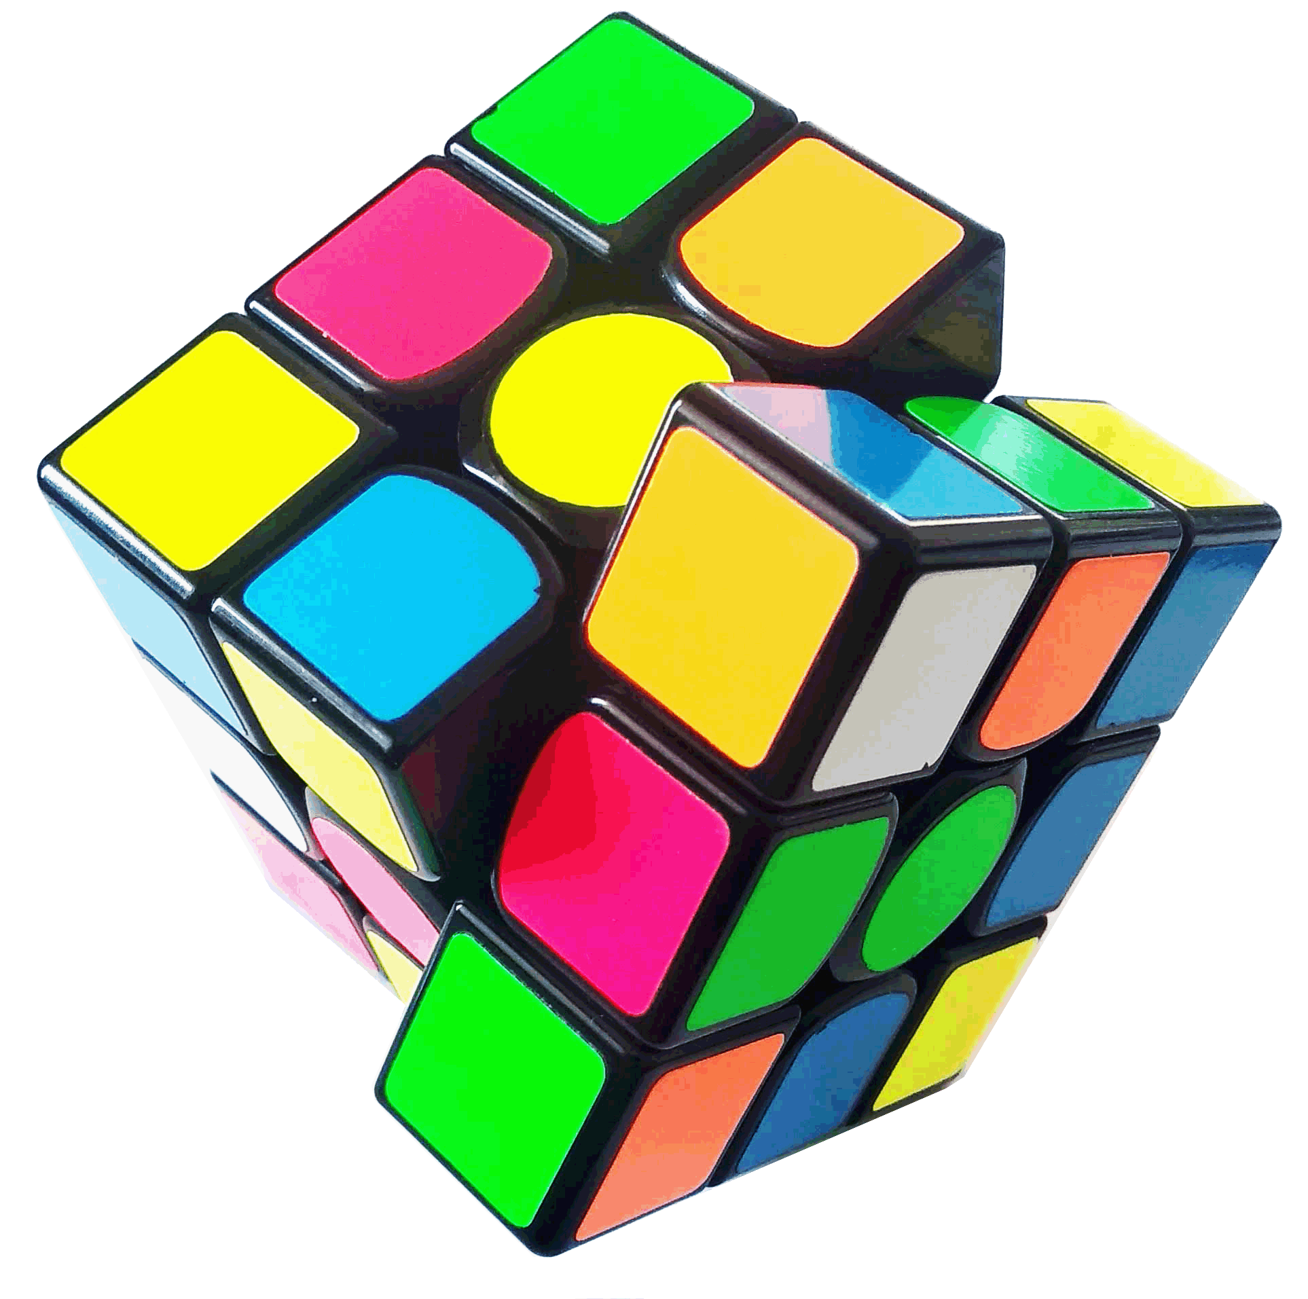**Πρόγραμμα Καλλιέργειας Δεξιοτήτων**

|  |  |  |  |  |  |
| --- | --- | --- | --- | --- | --- |
| **Θεματική Ενότητα** | **Ζω καλύτερα - Ευ ζην** | | | **Υποθεματική** | **Το χωριό μου** |
| **Ονοματεπώνυμα εκπαιδευτικών:** | | | Κεκέ Τζεμαλή  Πεχλιβανίδης Χρήστος | | |
| **ΒΑΘΜΙΔΑ/ΤΑΞΕΙΣ**  (που προτείνονται) | | | Α΄- Γ΄ - Δ΄ και Β΄ - Ε΄ - ΣΤ΄ | | |
| **Τίτλος** | | | ΤΟ ΧΩΡΙΟ ΜΟΥ | | |
| **Συνδέσεις – αναφορές στο ωρολόγιο πρόγραμμα (ελληνόγλωσσο –τουρκόγλωσσο)**  **Ελληνόγλωσσο: Γλώσσα, Μελέτη περιβάλλοντος**  **Τουρκόγλωσσο: Γλώσσα, Φυσική Ιστορία** | | | | | |
| **Δεξιότητες στόχευσης του εργαστηρίου** | | **Ανάπτυξη και βελτίωση προφορικού και γραπτού λόγου** | | | |

|  |  |  |
| --- | --- | --- |
| **Προσδοκώμενα μαθησιακά αποτελέσματα** | **Εργαστήριο** | **Δραστηριότητες – (ενδεικτικές)** |
| **Να μπορέσουν να φτιάξουν μικρές προτάσεις και να τις διαβάσουν.** | **Το χωριό μου το Άβατο** | **Παραγωγή γραπτού κειμένου με μικρές προτάσεις. Παραγωγή προφορικού λόγου.** |
| **Να μάθουν πληροφορίες για το χωριό τους. Πως πήρε το όνομά του, πόσοι κάτοικοι ζουν στο χωριό, με τι ασχολούνται οι άνθρωποι κ.α.** | **Μαθαίνω για το χωριό μου** | **Παραγωγή προφορικού λόγου. Παραγωγή γραπτού κειμένου με μικρές προτάσεις στα ελληνικά και στα τουρκικά.** |
| **Να ζωγραφίσουν το χωριό τους και να το βάψουν.** | **Ζωγραφίζω το χωριό μου** | **Φωτοτυπία με σχεδιασμένους τους δρόμους του χωριού. Τα παιδιά ζωγράφισαν τα σπίτια, τα μαγαζιά, ανθρώπους, ζώα, αυτοκίνητα κ.α.** |
| **Να μάθουν τις διατροφικές συνήθειες του χωριού τους.** | **Τα φαγητά του χωριού** | **Φωτοτυπία με εικόνα του αγαπημένου τους φαγητού. Έγραψαν τα παιδιά για το αγαπημένο τους φαγητό, πως μαγειρεύεται, αν το μαγειρεύει η μαμά τους ή κάποιος άλλος, πόσο τους αρέσει, κάθε πότε το τρώνε και γνώρισαν τα φαγητά των συμμαθητών τους.** |
| **Να μάθουν τα παιδιά για την υγιεινή διατροφή.** | **Υγιεινή διατροφή, οι φίλοι μας τα δόντια** | **Φωτοτυπία με φωτογραφία της άνω και κάτω γνάθου, με τα ονόματα των δοντιών, όπως κοπτήρες, κυνόδοντες, προγόμφιοι και γομφίοι.** |
| **Να μάθουν τα παιδιά πώς να προσέχουν και να φροντίζουν τα δόντια τους, πώς να τα βουρτσίζουν για να τα έχουν γερά και δυνατά.** | **Φροντίζω και προσέχω τα δόντια μου** | **Φωτοτυπία με συμβουλές που αφορούν την υγιεινή των δοντιών τους γραμμένες με ομοιοκαταληξία για να αρέσουν και να προσελκύουν το ενδιαφέρον των μαθητών.** |
| **Προφορική επανάληψη όλων των εργαστηρίων που κάναμε.** | **Τίτλος: Αξιολόγηση – αποτίμηση**  **Τι έμαθα και τι να προσέχω** | **Σταθήκαμε στο κάθε εργαστήριο ξεχωριστά, συζητήσαμε την κάθε δραστηριότητα που κάναμε και είπαμε το τι μάθαμε και τι μας έμεινε στο μυαλό μας για να το κάνουμε πράξη στη καθημερινότητά μας.** |

|  |
| --- |
| **Εκπαιδευτικό Υλικό/ Συνδέσεις /Βιβλιογραφία** |
| ***Γλώσσα, από τα βιβλία του ελληνόγλωσσου προγράμματος(Πρόγραμμα εκπαίδευσης Μουσουλμανοπαίδων).***  ***Μελέτη Περιβάλλοντος, από τα βιβλία του Δημοσίου και πολλές πληροφορίες και εικόνες από το διαδίκτυο.*** |